FORMULARIO DE DESCRIPCIÓN VARIETAL
DE TRIGO (Triticum aestivum L.)

Nombre propuesto del cultivar:
Lugar y año de las observaciones realizadas:

(*) A completar por INASE

I. DESCRIPCIÓN DEL CULTIVAR

- Tipo de cultivar

1. Variedad 2. Híbrido

- Porte de planta (*)
1. Erecto
2. Semierecto
3. Intermedio
4. Semipostrado
5. Postrado
- Color de planta

1. Verde oscuro 2. Verde amarillento

- Pigmentación de aurículas de hoja bandera

1. Incolora 2. Coloreada

- Cerosidad de vaina de hoja bandera

1. Nula o tenue 2. Media 3. Fuerte

- Ciclo (días de emergencia a 50 % de espigazón)

días

Testigo:

días más corto que el cultivar INIA Tijereta

días más largo que el cultivar INIA Tijereta

días más corto que el cultivar INIA Mirlo

días más largos que el cultivar INIA Mirlo

- Cerosidad de espiga

1. Nula o tenue 2. Media 3. Fuerte

- Altura de Planta (sin incluir aristas)

cm promedio
Testigos:

cm más corto cm más alto que el cultivar INIA Mirlo

cm más corto o cm más alto que el cultivar INIA Boyero

- Presencia de aristas

1. Aristada 2. Mútica

- Longitud de aristas en el ápice de la espiga

- Corta 2. Media 3. Larga

cm promedio

- Sección transversal del tallo (*)

1. Hueca 2. Media 3. Maciza

- Color de espiga

1. Blanca o amarilla 2. Castaña 3. Rojiza

- Largo de espiga

1. Corta 2. Semicorta 3. Semilarga
4. Larga

- Densidad de espiga (Flaksberger) (*)

1. Laxa (< 20) 2. Semilaxa (20 - 24)
3. Semidensa (24 – 26) 4. Densa (> 26)

cm promedio

- Ancho del hombro de la gluma (*)

1. Muy estrecho 3. Estrecho 5. Medio
7. Ancho 9. Muy ancho
Variantes (detallar)

- Forma de la quilla de la gluma (*)

1. Recta 3. Ligeramente curvada
5. Medianamente curvada 7. Fuertemente curvada
9. Acodada
Variantes (detallar)
- Largo del diente de la gluma

1. Corto (< 2 mm) 2. Semicorto (2 – 5 mm)
3. Semilargo (5 – 9 mm) 4. Largo (9 – 18 mm)
5. Muy largo (> 18 mm)

- Tamaño de la semilla

1. Chica 2. Mediana 3. Grande

- Forma de la semilla

1. Oval 2. Ovoide 3. Elíptica
4. Cilíndrica trunca

- Forma del embrión

1. Punta de lanza
2. Estrangulado al centro
3. Escalonado con hendidura longitudinal
4. Oval o elíptico con hendidura longitudinal

- Reacción al Fenol (Método ISTA)

1. No colorea 2. Pardo claro 3. Pardo
4. Pardo oscuro

II. ACLARACIONES

- Las características Nº 2 y 3 se evalúan durante el macollaje.

- Las características Nº 4 y 5 se evalúan en el embuche.

- La característica Nº 7 se evalúa en espigazón.

- Las características Nº 8, 9 y 10 se deben evaluar a la madurez.

- Para las características Nº 11, 12, 13, 14, 15, 16, 17, 18 y 19 se utilizan espigas y semillas maduras.

- Las observaciones correspondientes a las características Nº 13, 14 y 15 se realizarán sobre la 7° espiguilla fértil contada desde la base.

- Las observaciones correspondientes a las características Nº 16, 17 y 18 se realizarán sobre semillas cosechadas del tercio medio de espigas primarias.

- Característica Nº2: realizar la observación en fase vegetativa cuando la planta tiene entre 4-6 macollos.

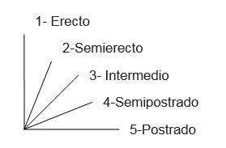

- La característica Nº 11 se determina cuando el tallo está completamente seco, entre la base de la espiga y el nudo inmediato.

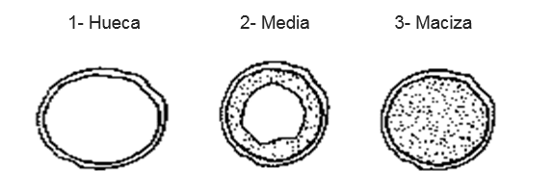

- La característica Nº 14 se determina por la fórmula D= (N-1)* 100/L, N:número de espiguillas; L: longitud del raquis

- La característica Nº 15 se determina en base a la siguiente escala:

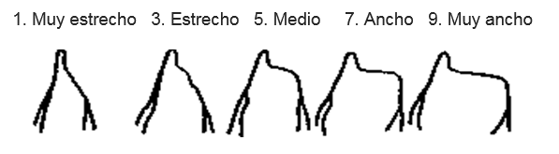

- La característica Nº16 se determina en base a la siguiente escala:

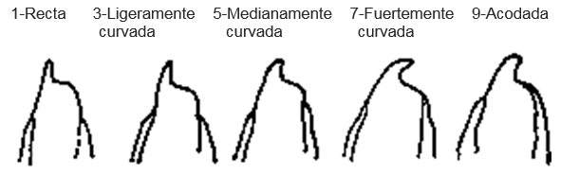

III. RESPONSABLES

Lugar y fecha:

_________________________________________ _________________________________________
Firma del Ing. Agr. patrocinante Firma del solicitante o
representante autorizado

Aclaración de Firma Aclaración de Firma

